Markiere die besprochenen Sportverletzungen an der richtigen Stelle.

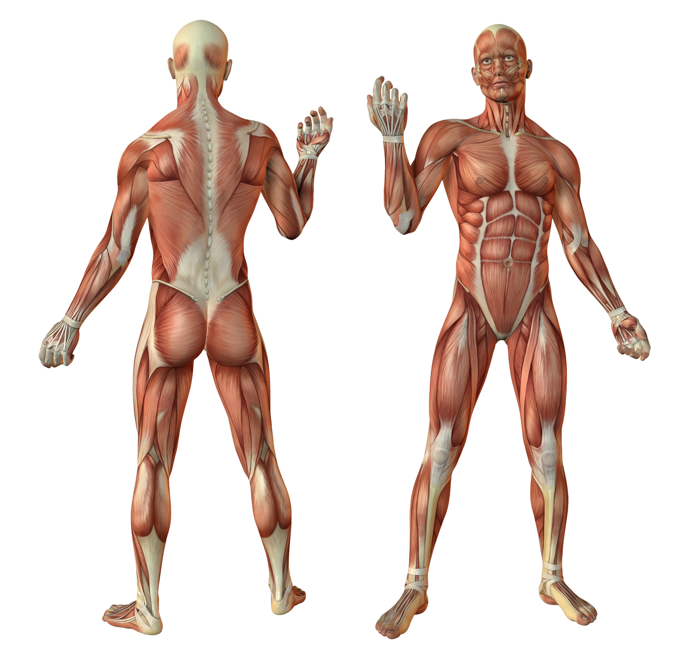
Bild: Dreamstime

